Chateau Appony - Beh na hrad

Prvý ročník

PROGRAM

Dátum: 5. júna 2022 nedeľa
Miesto: Chateau Appony 271, 956 14 Oponice okr. Topoľčany
Prezentácia: 9:00 - 10:30 v deň podujatia
Štart: 10:00 detské behy v parku kaštieľa
11:00 dlhší 15 km beh, 11:10 krátky 7 km beh
Dĺžka trate: 15 km prev. 305 m, 7 km prev. 175m
Povrch: asfalt, lesné cesty
Kategória: Ž, Ž40 1982 a staršie
M, M40 1982 a starší
Štart, Cieľ: Chateau Appony 271, 956 14 Oponice
Štartovné: 15 km cena 12 eur, 7 km cena 10 eur - platba do 3.6.2022
15 eur platba na mieste v deň behu ( 15 km / 7 km)
detské behy zadarmo
Prihlasovanie: www.vysledkovyservis.sk Limit 250 prihlásených.
Organizátor: Chateau Appony, Strong&Fit
Kontakt: Jozef Trsťan, e-mail: yoyo@strongfit.sk
Viac informácií: www.strongfit.sk a www.chateauappony.sk
Občerstvenie: minerálna voda, nealko radler, guláš a ovocie
Poistenie: Všetci účastníci sú povinní zabezpečiť si individuálne zdravotné poistenie.
Každý účastní štartuje na vlastnú zodpovednosť.
Výsledky: Vyhlásenie výsledkov sa uskutoční v čase 12:30 - 13:00 na mieste podujatia.

SPRIEVODNÝ PROGRAM

Family day: športové aktivity pre deti, trampolíny a iné

Tešíme sa na Vašu účasť
Prihlasovanie:
Online prihlasovanie bude ukončené 3. Júna 2022 o 24,00, alebo v momente naplnenia účastníckeho limitu. Po tomto dátume, ak nebude naplnený účastnícky limit sa bude dať prihlásiť aj na mieste v deň pretekov. Prihláseným sa účastník stáva až po uhradení štartovného. Hneď po uhradení štartovného sa Vaše meno zobrazí v zozname prihlásených a príde Vám email s potvrdením.
Úhrada štartovného:
Štartovné môžete uhradiť kartou. Vaše meno sa objaví v zozname prihlásených okamžite.
Meranie času a výsledky:
Elektronickú časomieru zabezpečuje firma SunBell s.r.o. – VysledkovyServis.sk. Výsledky budú priebežne zverejňované na stránke VysledkovyServis.sk.
Štartové číslo:
Každý pretekár je povinný mať pripevnené štartovné číslo na hrudi, tak aby bolo viditeľné a nesmie byť prekryté. Bez štartového čísla na hrudi sa môže stať, že Váš čas nebude zaznamenaný. Štartové číslo je majetkom usporiadateľa. Štartové čísla sú bez súhlasu usporiadateľa neprenosné na inú osobu. Pretekár, ktorý bude štartovať so štartovým číslom prideleným v štartovej listine inému pretekárovi bude diskvalifikovaný.
Presun štartovného čísla na inú osobu a zmeny v prihláške:
Zaplatené štartovné sa nevracia. Štartovné číslo je možné presunúť na inú osobu za manipulačný poplatok 4€. Presúvať štartovné na ďalší rok nie je možné. Drobné zmeny v prihláške ako napr. oprava klubu, sa vykonávajú zadarmo. V prípade, ak chcete prepísať vaše štartové číslo na iného účastníka, alebo urobiť drobnú zmenu v prihláške, môžete tak urobiť na stránke vysledkovyservis.sk. V hlavnom menu vyberte položku „Zmena prihlášky“ a uveďte všetky údaje o novom účastníkovi. Zmenu však musí urobiť osoba, ktorá bola pôvodne prihlásená. Štartový balík už preberá nový účastník. Po prevzatí štartového balíka už nie je presun štartovného čísla možný.
Kategórie:
Pre zaradenie do vekovej kategórie je rozhodujúci vek dosiahnutý v tomto roku bez ohľadu na deň a mesiac narodenia.
Zadná strana štartového čísla:
Na zadnej strane štartového čísla máte možnosť vyplniť zdravotné údaje o vás. Tieto údaje použije organizátor výlučne v prípade zdravotných komplikácií pretekára a následného ošetrenia zdravotnou a záchrannou službou. V prípade Vášho záujmu, doplňte prosím predložené údaje o váš aktuálny zdravotný problém, chorobu, alergiou, kontaktnú osobu, prípadne inú dôležitú informáciu, ktorá nám môže pomôcť v prípade, ak vám počas, resp. po skončení behu bude poskytovaná zdravotná pomoc.
Vyššia moc:
Organizátor si vyhradzuje v závislosti od okolností právo upraviť a bližšie špecifikovať niektoré údaje uvedené v týchto propozíciách, resp. organizačných pokynoch. Organizátor si rovnako vyhradzuje právo zrušiť alebo prerušiť konanie podujatia alebo niektorej z disciplín podujatia v prípade vážneho nebezpečenstva, a to najmä vojny, nepriaznivého počasia, nebezpečenstva teroru alebo iného útoku ohrozujúceho bezpečnosť účastníkov podujatia, resp. z iných vopred nepredvídateľných vis maior udalostí a okolností.
V takomto prípade nemá účastník nárok na vrátenie štartovného poplatku, resp. jeho časti nakoľko, organizátorovi už vznikli náklady na prípravu podujatia v čase pred samotným momentom prerušenia/zrušenia podujatia. Organizátor však môže po zvážení všetkých okolností a vyčíslení nákladov spojených s prípravou podujatia kompenzovať účastníkovi časť štartovného.
Organizátor si vyhradzuje právo na úpravu termínu v prípade nepredvídateľných okolností.

Trasa behu na 15 km
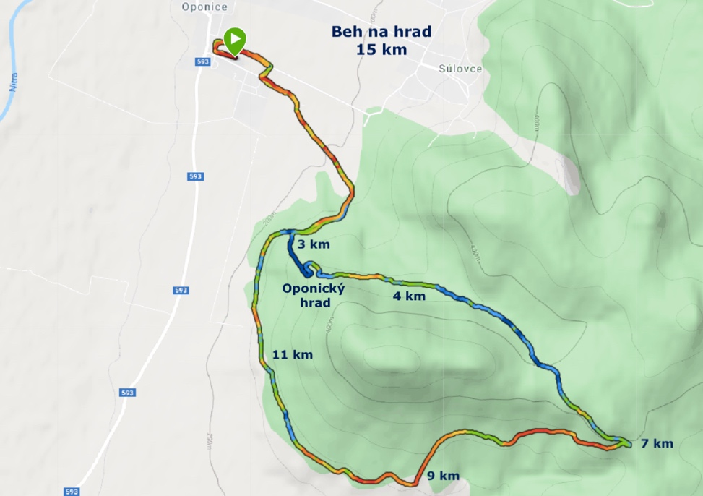

Trasa behu na 7 km
